
Manual gvSIG 2.1
Vista
RÁster

  www.gvsig.com | Calle San Vicente Martir, 84 – 5ºA,  46002 Valencia, España  Información general: info@gvsig.com  Teléfono: (+34) 963516309  FAX: (+34) 901 021 995
Listas de distribución:
Existen diversas listas de distribución con el objeto de facilitar la comunicación entre todos los interesados en el proyecto gvSIG, tanto usuarios como desarrolladores.
http://www.gvsig.com/es/comunidad/listas-de-correo
Todos los nombres propios de programas, sistemas operativos, equipo hardware etc., que aparecen en este curso son marcas registradas de sus respectivas compañías u organizaciones.
Este documento se distribuye con la licencia Creative Commons Reconocimiento-CompartirIgual 3.0 Unported (http://creativecommons.org/licenses/by-sa/3.0/deed.es)

Índice
1 Herramientas ráster 5
1.1. Introducción 5
2 capa ráster 10
2.1. Seleccionar capas ráster 10
2.2. Histograma 10
2.3. Tablas de color 14
2.4. Información por punto 17
2.5. Regiones de interés 18
2.6. Generar overviews 19
2.7. Vista de análisis 19
3 ráster multiespectral 21
3.1. Componentes principales 21
3.2. Tasseled cap 23
4 realce 24
4.1. Filtros RGB 24
4.2. Realces radiométricos 32
4.3. Máscara por región de interés 34
5 transformaciones geográficas 36
5.1. Reproyectar capa 36
5.2. Geolocalización 37
5.3. Asignar proyección 38
5.4. Georreferenciación 38
6 EXPORTAR RÁSTER 45
6.1. Salvar Vista a ráster georreferenciado 45
6.2. Salvar como 46
6.3. Recorte 47
6.4. Cambiar tipo de dato 49
6.5. Exportar Vista a imagen 50

Herramientas ráster

1.1. Introducción
Son las herramientas que permiten analizar, crear y procesar datos ráster.
Estas herramientas están disponibles en la barra de botones desplegable de herramientas ráster. Algunas de estas herramientas están disponibles en la “Caja de Herramientas” de geoprocesamiento. Algunas herramientas ráster también están disponibles en el menú contextual de capa ráster que aparece al pulsar con el botón derecho sobre la capa en el TOC y en el menú de “Capa”. La herramienta “Información por punto” también está disponible como botón.
Barra de botones principal | Barras de botones secundarias
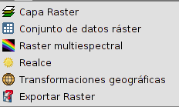 | Capa Raster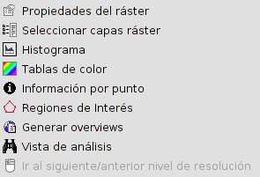
 | Conjunto de datos ráster
 | Raster multiespectral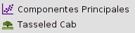
 | Realce 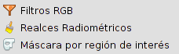
 | Transformaciones geográficas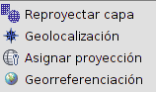
 | Exportar Raster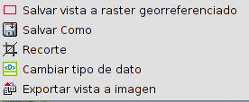
Caja de Herramientas | Menú contextual de capa
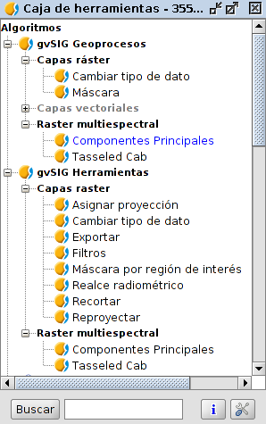 | 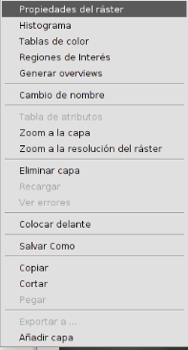
Menú
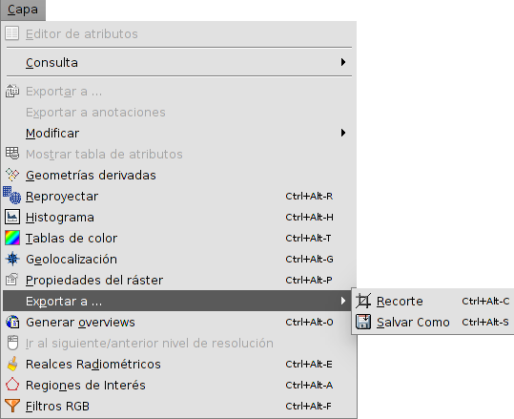
Veamos cada una de las herramientas disponibles:
Icono | Herramienta | Tecla rápida | Descripción
 | Propiedades del ráster | Ctrl+Alt+P | Permite acceder a las propiedades del ráster.
 | Seleccionar capas ráster |  | Permite poner activa una capa ráster al hacer clic sobre ella en el área de visualización de la Vista.
 | Histograma | Ctrl+Alt+H | Permite consultar y modificar el histograma del ráster.
 | Tablas de color | Ctrl+Alt+T | Permite aplicar tablas de color a un ráster de una sola banda.
 | Información por punto |  | Da información asociada a un píxel.
 | Regiones de interés | Ctrl+Alt+A | Permite la definición de regiones de interés (ROIs) sobre una capa ráster.
 | Generar overviews | Ctrl+Alt+O | Permite la generación de pirámides. Las pirámides son versiones a menor resolución de la imagen original que permiten la carga rápida de imágenes muy grandes.
 | Vista de análisis |  | Es una herramienta de inspección rápida. Tiene dos efectos. Carga la misma imagen en el “Localizador” y abre una nueva ventana donde aparece un zoom de detalle y donde se pueden ver los valores de la imagen a tiempo real.
 | Ir al siguiente/anterior nivel de resolución |  | Permite navegar por los niveles de resolución del ráster.
 | Crear capa multifichero |  | Crea una capa multifichero.
 | Componentes principales |  | Permite aplicar una transformación al ráster por el método de componentes principales
 | Tasseled cap |  | Permite aplicar una transformación al ráster por el método de Tasseled cap.
 | Filtros RGB | Ctrl+Alt+F | Permite la aplicación de filtros digitales
 | Realces Radiométricos | Ctrl+Alt+E | Permiten la alteración de los niveles digitales de la imagen mediante funciones para ajustarlos a determinados procesos. Permite la definición de funciones lineales, escalonadas y no lineales.
 | Máscara por región de interés |  | Permite generar máscaras a partir de ROIs.
 | Reproyectar capa | Ctrl+Alt+R | Permite el cambio de proyección de la capa raster.
 | Geolocalización | Ctrl+Alt+G | Permite la aplicación de una transformación afín a una imagen (traslación, rotación e inclinación) de forma manual, sin necesidad de puntos de control. No tendremos información de la precisión alcanzada.
 | Asignar proyección |  | Asigna al ráster la proyección de la Vista.
 | Georreferenciación |  | Permite dotar de coordenadas terreno a una imagen (coordenadas píxel).
 | Salvar Vista a ráster georreferenciado |  | Permite exportar el encuadre de la Vista como un ráster georreferenciado.
 | Salvar como | Ctrl+Alt+S | Permite guardar el ráster como un nuevo fichero.
 | Recorte | Ctrl+Alt+C | Permite hacer una extracción de una imagen.
 | Cambiar tipo de dato |  | Permite cambiar el tipo de dato del ráster.
 | Exportar Vista a imagen |  | Permite exportar el encuadre de la Vista a imagen no georreferenciada.
La barra de botones de herramientas ráster tiene tres componentes:
- Barra de botones principal. Desplegable que permite seleccionar la barra de botones secundaria con la que trabajar.
- Barra de botones secundaria. Varía en función de la barra principal seleccionada. Muestra un conjunto de herramientas ráster.
- Capa ráster activa. Desplegable que permite seleccionar la capa ráster con la que trabajar. Permite realizar búsquedas/filtrados entre las capas disponibles.
La interfaz de las herramientas varía si se accede desde la caja de herramientas de geoprocesamiento.

capa ráster

2.1. Seleccionar capas ráster
Permite seleccionar una capa ráster al hacer clic sobre ella en el área de visualización de la Vista. Es necesario que la capa ráster sea visible.
Disponible desde la barra de botones de capa ráster.
Como resultado la capa quedará automáticamente como activa en el TOC y aparecerá su nombre en el desplegable de la barra de herramientas

2.2. Histograma
Permite consultar y modificar el histograma del ráster.
Disponible desde el menú “Capa”, el menú contextual de capa en el TOC y la barra de botones de capa ráster.
La interfaz es la siguiente:
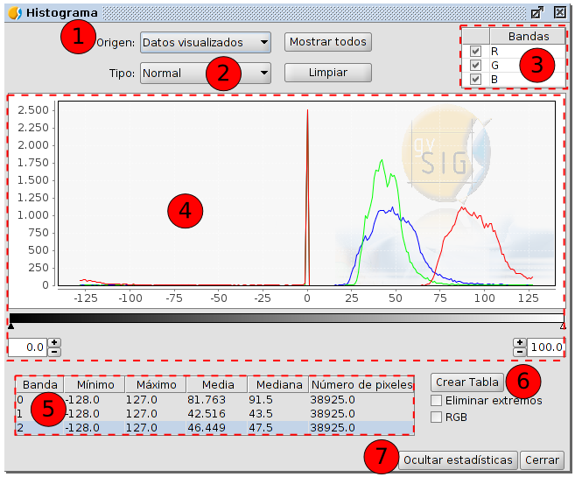

- Con esta opción se selecciona el origen de los datos con los se genera el histograma:
- Datos visualizados. Se utilizan los datos visualizables del ráster. El selector de bandas solo tendrá los valores R, G y B. Cada banda aparecerá en la gráfica con el color correspondiente a su banda de visualización (rojo para R, verde para la G y azul para la B). Es la opción que aparece por defecto al abrir el histograma.
- Completo. Calcula el histograma completo del ráster. En el selector de bandas aparecerán las bandas de la imagen.
Debido al coste temporal para ortofotos de gran tamaño este histograma sólo es calculado la primera vez, lo cual permite que los accesos sean más rápidos las siguientes veces que se solicita un histograma u otras funcionalidades que necesiten el acceso a los datos del histograma. El resultado de este cálculo se encuentra en el fichero asociado al ráster con extensión .rmf (se genera en la carpeta en la que se encuentra el origen de datos de la imagen; si se elimina el fichero .rmf adjunto a la imagen se pierde este calculo almacenado).
- Tipo. Permite seleccionar entre los siguientes tipos:
- Normal. Histograma en el que para cada valor de píxel, en el eje X, nos muestra el número de estos en el eje Y.
- Acumulado. Histograma en el que para cada valor de píxel nos muestra el número de píxeles con valores acumulados. La gráfica por tanto será ascendente.
- Logarítmico. Asigna el logaritmo del valor del histograma en cada posición. Esto hace visualizar un histograma mucho más equilibrado sin picos excesivos que oculta el resto.
- Bandas. Permite poner visibles las bandas que se mostrarán en el gráfico.
Permite seleccionar bandas haciendo clic sobre ellas (con la tecla “Control” apretada podemos seleccionar varias). Estando una banda seleccionada, situando el puntero del ratón sobre un punto del gráfico aparecerá el nombre de la banda así como el valor del punto.
- Gráfico. Área de visualización del histograma.
Podemos ampliar o reducir el gráfico actuando directamente sobre el mismo. Para ampliar un zona del gráfico se debe dibujar un rectángulo sobre este, haciendo clic con el botón primario del ratón, arrastrando hacia la derecha y soltando. Para volver al estado inicial de zoom se debe pulsar con el botón izquierdo del ratón sobre cualquier parte del gráfico, arrastrando hacia la izquierda y soltando.
Los controles que aparecen debajo del gráfico nos permiten restringir porcentualmente el rango de valores (eje x del histograma) en base a los que se calculan los datos estadísticos. Por defecto tiene el rango completo por lo que, por ejemplo, para una imagen con datos tipo byte se calcularan estadísticas para todos los valores de píxel, desde 0 a 255. En estas cajas de texto pueden introducirse los valores escribiendo directamente el valor sobre la entrada de texto o afinando el valor con los controles “+” y “–“ que hay junto a esta. Además puede realizarse este ajuste gráficamente moviendo los triángulos de la barra deslizadora.
Pulsando sobre el gráfico con el botón derecho del ratón se accede a un menú contextual.
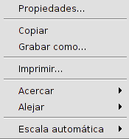
- Propiedades. Abre la ventana de propiedades del gráfico, donde podemos configurar sus características. La ventana tiene tres pestañas:
  - Título. Opciones para definir el título del histograma.
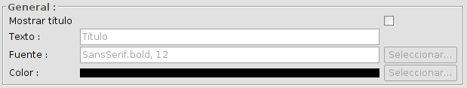
  - Trazo. Comprende a su vez tres pestañas. Dos de ellas, “Eje de abcisas” y “Eje de ordenadas”, permiten definir las características de los ejes del histograma.
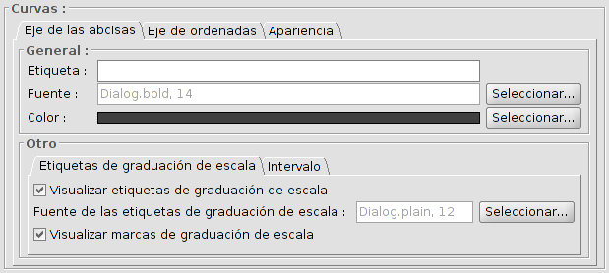
La pestaña de “Apariencia” permite definir el borde, fondo y orientación del histograma.
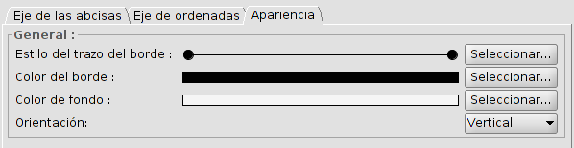
  - Otro. Permite definir el resto de características visuales del histograma.
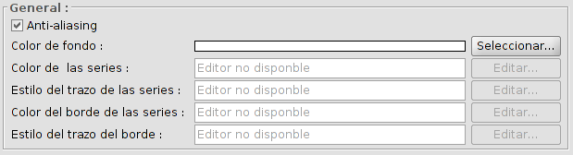
- Grabar como. Permite guardar el gráfico como una imagen en formato .png.
- Imprimir. Permite imprimir el gráfico.
- Acercar Puede aumentar el zoom sobre uno de los ejes o sobre los dos.
- Alejar. Puede reducir el zoom sobre uno de los ejes o sobre los dos.
- Escala automática. Ajusta el zoom de forma automática al tamaño de la ventana, para uno de los ejes o para los dos.
- Tabla. Muestra las estadísticas correspondientes al rango de valores seleccionado. Cada fila de la tabla corresponde a una banda del ráster de la cual se está visualizando su histograma. Las estadísticas que aparecen en las columnas son:
- Mínimo. Valor mínimo de píxel para ese intervalo.
- Máximo. Valor máximo de píxel para ese intervalo.
- Media. La media del valor de todos los píxeles concentrados en ese intervalo de histograma.
- Mediana. La mediana de los píxeles del intervalo.
- Número de píxeles. El número de píxeles que se concentran en el rango seleccionado.
- Crear Tabla. Permite crear una tabla de datos en formato .dbf con los valores del histograma. La tabla se añade automáticamente a gvSIG.
- Ocultar estadísticas. Reduce el tamaño de la ventana ocultando las opciones relacionadas con las estadísticas.
En las “Preferencias” de gvSIG, en el apartado “Raster” se encuentra la opción "Nº de clases" que permite variar el número de intervalos en que se divide el histograma cuando el tipo de dato es distinto de byte. Cuando el tipo de dato es byte este valor es de 256. Por defecto esta opción tiene el valor de 64. El número de intervalos son las partes en las que se divide un rango de valores, es decir, si tenemos un MDT cuyos valores van de 0 a 1 cada intervalo tendrá un rango de 1/64.
El número de clases no es una opción exclusiva del histograma sino de otras funcionalidades que necesitan una división en intervalos de rangos de valores.

2.3. Tablas de color
Permite asociar a un ráster de una sola banda un valor RGB por rangos de valores de píxeles. Podemos aplicar tablas de color existentes o crear nuevas.
Disponible desde el menú “Capa”, el menú contextual de capa en el TOC y la barra de botones de capa ráster.
Para esta funcionalidad es necesario conocer la información de valores mínimo y máximo de la capa. Si estos no están calculados se lanzará un proceso que los calcula y que dependiendo del tamaño de la capa puede ser más o menos costoso.
La interfaz es la siguiente:
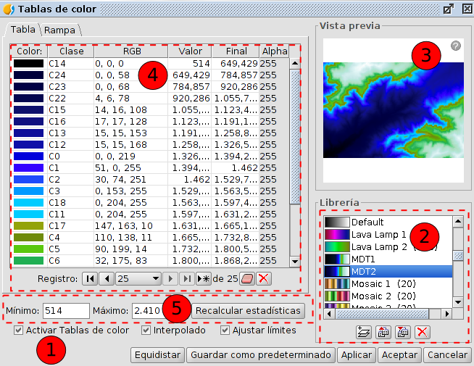
- Activar Tablas de color. Cuando lanzamos esta herramienta en una imagen sin tablas de color asociada aparecen todos los componentes como no activos. Para empezar a trabajar debemos marcar la casilla de verificación.
- Librería. Conjunto de tablas de color que incluye gvSIG. Permite seleccionar cualquiera de ellas para aplicarla al ráster.
Pulsando con el botón derecho del ratón sobre esta zona, aparece un menú contextual que permite cambiar la forma de visualizar las librerías.
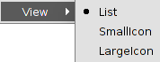

Lista (List) | Iconos pequeños (Small Icon) | Iconos grandes (Large Icon)
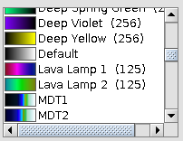 | 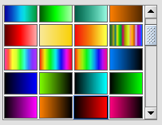 | 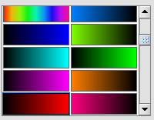
En parte inferior se encuentran los botones para añadir (nueva librería), exportar, importar y borrar librerías. Los formatos soportados para librerías son .rmf, .ggr y .gpl.
Al añadir aparece un diálogo que nos pide especificar la información básica de la librería:
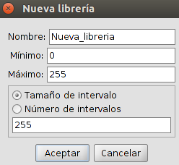
- Nombre. Nombre de la nueva librería.
- Mínimo. El valor mínimo por defecto es 0.
- Máximo. El valor máximo por defecto es 255.
- Tamaño y número de intervalos. Los intervalos pueden especificarse por dos métodos distintos. El primero se asigna el tamaño del intervalo donde pondremos la distancia de un intervalo y automáticamente calculará el número del estos en el rango total. El segundo método es especificar el número de intervalos que hay y la aplicación calculará la distancia de los mismos.
- Vista previa. Permite visualizar en tiempo real el resultado de los cambios que se vayan aplicando.
Las posibilidades que representa una vista previa son las siguientes:
  - Desplazar la imagen con el botón izquierdo del ratón.
  - Centrar la capa respecto a la vista previa con la tecla “C”.
  - Ajustar el zoom para ver toda la capa con la tecla “espacio” o “0”.
  - Zooms predefinidos con las teclas del “1” al “5”. Siendo el 1 un zoom 1/1.
  - Hacer zooms con la rueda de ratón o con las teclas “+” y ”-”.
  - Mostrar una cuadricula como fondo para apreciar mejor las imágenes con transparencia a través de la tecla “B”.
  - Mostrar una ayuda informativa con la tecla “H” o pulsando sobre el interrogante de la vista previa con el ratón.
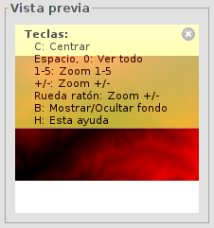
- Panel central. Permite visualizar la información de la tabla de color asociada al ráster en forma tabular (pestaña “Tabla”) o de gradiente (pestaña “Rampa”).
- Vista Tabular. Cada fila de la tabla corresponde a una asociación valor de dato del ráster con un color RGB. Esta asociación se realiza por rangos de valores. En la columna "Valor" se asigna el valor inicial del rango y en la columna "Final" el valor final. Estos valores son editables directamente sobre las filas haciendo doble clic sobre la celda y escribiendo el valor. La columna “RGB” contiene el valor RGB asignado a ese rango de valores. Esta celda no es editable. Si se desea cambiar su valor habrá que hacer clic sobre la celda “Color”. La columna “Clase” contiene una etiqueta asociada que no tendrá ningún efecto a nivel de cálculo pero nos permite asociar un nombre descriptivo a ese rango de valores; este nombre aparecerá en la leyenda de la capa. Finalmente la columna "Alpha" nos muestra un diálogo de selección de transparencia
Para gestionar las filas de la tabla se usarán los controles existentes al pie de esta.
- Vista de gradiente. Contiene la misma información que la vista tabular pero con distinta presentación y permite obtener resultados que con vista tabular son difíciles. La barra de color representa el rango de valores desde el mínimo hasta el máximo de izquierda a derecha respectivamente. Al principio, al final de la barra y en puntos intermedios existen una serie de cortes que representan puntos de ruptura con un valor de color fijo.
Al hacer clic sobre un punto de ruptura se activan los campos de texto de la parte inferior con la información de ese punto seleccionado:
  - Color. Selector de color que permite modificarlo.
  - Clase. Etiqueta asociada al punto.
  - Valor. Valor del píxel en ese punto.
Para añadir un punto de ruptura basta hacer clic debajo de la barra de color. Una vez añadido podemos modificar la información de ese punto. Para eliminar un punto haremos clic sobre él y arrastraremos. Puede ser desplazado a derecha e izquierda pinchando y arrastrando sobre él.
- Controles de valores mínimo y máximo, y botón de “Recalcular estadísticas”.
- En la parte inferior aparecen los controles generales para la vista tabular y la de gradiente:
- Interpolado. Cuando está activado hace que la transición de un color de un punto de ruptura al siguiente sea gradual. Si no está marcado la transición es abrupta. El punto donde termina un color y empieza el siguiente viene definido por un símbolo en forma de rombo.
- Ajustar límites. Permite ajustar los rangos al máximo y mínimo de los valores del ráster. En caso de que esté desactivado los valores por defecto son 0 a 255 y sobre este rango se aplicará la tabla.
- Equidistar. Hace que los puntos de ruptura se coloquen todos a la misma distancia entre ellos. Al mismo tiempo se modifican los valores inicial y final de los rangos en la vista tabular.
- Guardar como predeterminado. Hace que se asocie la tabla actualmente construida como predeterminada en el ráster. Esta información se adjunta en el fichero de metadatos (.rmf) y hace que la siguiente vez que se cargue el ráster en una Vista de gvSIG tenga esa tabla asociada por defecto.

2.4. Información por punto
Muestra una ventana con información del píxel al hacer clic sobre el ráster.
Disponible en la barra de botones de capa ráster y en la barra de botones de información.
La interfaz es la siguiente:
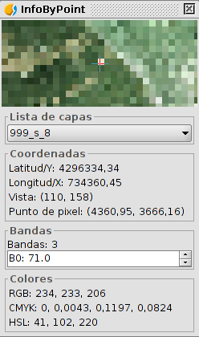
En determinados casos, como capas WMS, está ventana puede contener información adicional propia del tipo de capa.

2.5. Regiones de interés
Herramienta que permite definir regiones de interés (ROIs) sobre una capa ráster. Estas regiones pueden emplearse para extraer estadísticas, en procesos de clasificaciones, para enmascaramientos, etc.
Disponible desde el menú “Capa”, el menú contextual de capa en el TOC y la barra de botones de capa ráster.
La interfaz es la siguiente:
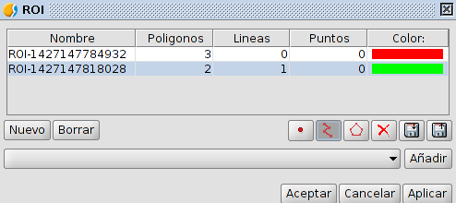
- Tabla de ROIs: La tabla muestra las regiones de interés definidas para la capa. Para cada ROI se visualiza el nombre, el número de geometrías de cada tipo que la componen y el color que tiene asociado. El nombre y el color de la ROI son editables por el usuario.
- Nuevo. Crea una nuevo ROI.
- Una vez creada se pueden añadir las las geometrías que la conformarán. Para ello se dibujan polígonos, puntos o líneas, dependiendo de la herramienta que se encuentre seleccionada, sobre el ráster en la Vista. Cada clic añade un vértice a la geometría del ROI; el dibujo de una línea o polígono se finaliza con doble clic. Para añadir geometrías a una ROI,se selecciona su entrada correspondiente en la tabla y se dibujan las nuevas geometrías sobre la vista como acabamos de describir.
- Borrar. Elimina la ROI seleccionada de la tabla.
- Aplicar o Aceptar. La lista de ROIs definida queda asociada a la capa raster.
- Salvar ROIs a un fichero shp. Permite guardar las ROIs como un fichero shape.
- Cargar ROIs de un fichero shp. Permite utilizar un fichero shape como ROIs.

2.6. Generar overviews
Permite la generación de pirámides. Las pirámides son versiones a menor resolución de la imagen original que permiten la carga rápida de imágenes muy grandes (en un zoom general se mostraría la imagen de menor resolución, mientras que un zoom de detalle cargaría la imagen de mayor resolución).
Disponible desde el menú “Capa”, el menú contextual de capa en el TOC y la barra de botones de capa ráster.
En las “Preferencias” de gvSIG, en el apartado “Raster” se encuentran las opciones que permiten definir la generación de “Overviews”: número de overviews, proporción y algoritmo de generación.

2.7. Vista de análisis
Es una herramienta de inspección rápida. Tiene dos efectos. Carga la misma imagen en el localizador del TOC y abre una nueva ventana donde aparece un zoom de detalle y donde podemos ver los valores de la imagen a tiempo real.
Disponible desde la barra de botones de capa ráster.
Con está funcionalidad seremos capaces de poder ver la capa ráster con tres niveles de zoom distintos.
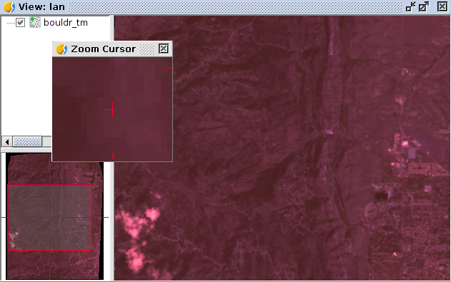
- Nivel 1. Visión general de la capa. Se cargará la capa en el Localizador.
- Nivel 2. Área de visualización de la Vista.
- Nivel 3. Ventana flotante con mayor nivel de zoom. Tiene un aumento fijo respecto al área de visualización y siempre estará centrada sobre el puntero del ratón. Moviendo el ratón sobre el área de visualización de la Vista, la zona visible de este tercer nivel de zoom irá variando.
También aparece un texto en la parte inferior derecha indicando el valor RGB del píxel que está bajo el cursor del ratón.
Pulsando la ventana flotante con el botón derecho aparece un menú contextual. Permite variar la relación entre el nivel de zoom de la ventana flotante y el área de visualización de la Vista. También permite cambiar el color (rojo, verde) de la cruz central y el texto de valores RGB.
Cuando el cursor salga fuera de la vista la ventana flotante quedará en negro.
Sólo puede haber una vista de análisis abierta en gvSIG a la vez.
La herramienta "Abrir vista de análisis" cuando está abierta se cambia automáticamente a "Cerrar vista de análisis".

ráster multiespectral

3.1. Componentes principales
El análisis de componentes principales es una transformación multiespectral que tiene como objetivo evitar el uso de información redundante en las distintas bandas de la imagen. La técnica permite transformar una serie de bandas en nuevas variables llamadas componentes incorrelacionadas, que absorben la gran parte de la variabilidad de los datos en un subconjunto de las bandas iniciales. La ventaja de la utilización de este mecanismo radica en que la mayor parte de la información recae en las tres primeras bandas creadas, lo cual permite mantener gran parte de la información con una reducción drástica de espacio.
Disponible desde la barra de botones de ráster multiespectral y en la caja de herramientas de geoprocesamiento.
La herramienta se componen de dos cuadros de diálogo. La interfaz del primero es la siguiente:
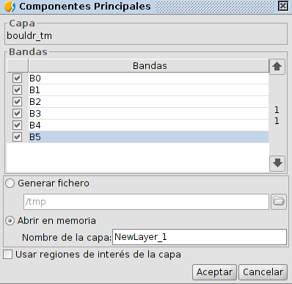
- Bandas. Permite la selección de bandas que formarán parte de la transformación.
- Opciones de salida. El resultado de la operación puede cargarse en una capa temporal (“Abrir en memoria”) o en el fichero que se especifique (“Generar fichero”).
- Nombre de la capa. Nombre del ráster resultante.
- Usar regiones de interés de la capa. Permite utilizar ROIs.
- Aceptar. Lanza el cálculo de componentes principales. Terminado el proceso aparece el segundo cuadro de diálogo.
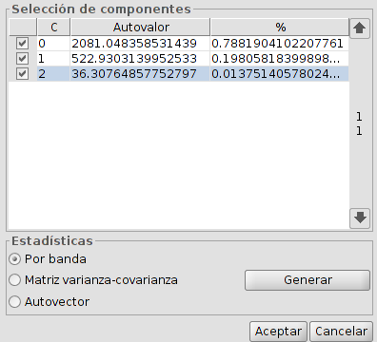
- Selección de componentes. Se muestran los componentes resultantes del cálculo junto con el porcentaje de información que cada uno aporta a al raster original. Permite seleccionar cuales de estos componentes formarán parte del raster de salida.
- Estadísticas. Al pulsar el botón “Generar” se lanza el cálculo de las estadísticas necesarias para la extracción de componentes principales. Permite seleccionar tres tipos de estadísticas: por banda, matriz varianza-covarianza y autovector. Si no hay bandas seleccionadas se informa de ello y no se hace nada. El resultado de este calculo estadístico se muestra en una ventana.
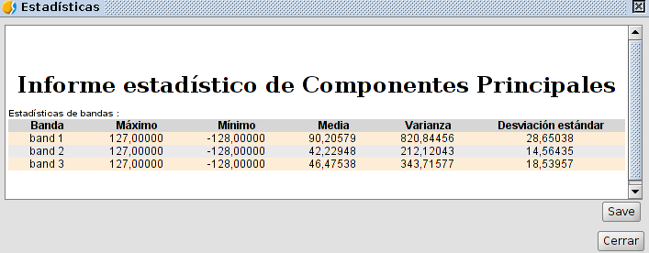
El resultado de la transformación genera una imagen de tipo double y de un número de bandas igual al número de componentes elegidos en el segundo cuadro de diálogo.

3.2. Tasseled cap
La transformación tasseled cap es una transformación más general que la transformación de componentes principales disponiendo además de índices con significación física determinada, de manera que es posible determinar el valor del brillo, verdor y la humedad del suelo. La transformación Tasseled Cap se centra en destacar las características espectrales relevantes de las superficies vegetales durante su desarrollo, con el objeto de discriminar cultivos específicos, y cultivos de otras cubiertas vegetales utilizando los rangos espectrales de las imágenes multitemporales Landsat.
Disponible desde la barra de botones de ráster multiespectral y en la caja de herramientas de geoprocesamiento.
La interfaz es la siguiente:
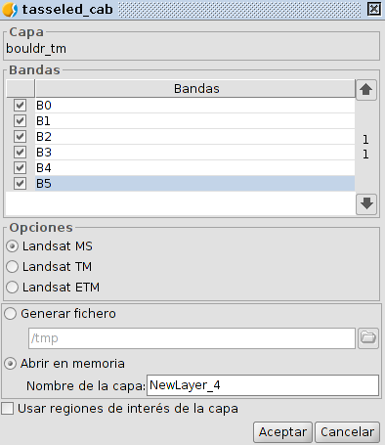
- Bandas. Listado de bandas del ráster.
- Opciones. Permite seleccionar el tipo de imagen: LandSat MSS, LandSat TM y LandSat ETM. En caso MSS sólo se admiten imágenes de 4 bandas. En el caso de los tipos LandSat TM y ETM sólo se admiten imágenes de 6 o 7 bandas.
- Opciones de salida. El resultado de la operación puede cargarse en una capa temporal (“Abrir en memoria”) o en el fichero que se especifique (“Generar fichero”).
El resultado de la transformación devuelve una imagen de tipo double de cuatro bandas para el sensor MSS, tres bandas para el sensor TM y seis bandas para el sensor ETM+.

realce

4.1. Filtros RGB
Permite la aplicación de filtros digitales como detección de bordes o suavizados, aplicación de máscaras o realces básicos.
Disponible desde el menú “Capa”, la barra de botones de realce y en la caja de herramientas de geoprocesamiento.
La interfaz es la siguiente:
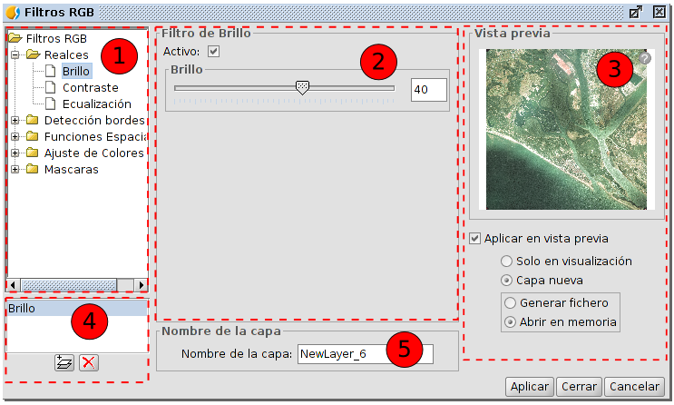
- Filtros RGB. Listado de filtros disponibles agrupados por tipo. Al seleccionar un filtro se muestra su panel de configuración en 2. Haciendo doble clic sobre uno de los filtros de un grupo o pulsando el botón "Añadir filtro" (disponible en 4) mientras este está seleccionado añadiremos el filtro a la lista de filtros a aplicar.
- Configuración del filtro. Opciones configurables del filtro seleccionado en 1. Todos los filtros disponen de una casilla de verificación para activar o desactivar el filtro cuando está en la lista de añadidos. Suele estar en la parte superior del panel del control de cada filtro con el texto "Activar".
- Vista previa. Permite visualizar en tiempo real el resultado de los cambios que se vayan aplicando. Las opciones de la parte inferior permiten seleccionar el resultado, sólo en visualización o sobre una capa nueva.
- Listado de filtros en ejecución. El que un filtro esté en la lista significa que se está ejecutando en la previsualización. Los filtros serán ejecutados en el orden en que aparecen. Para eliminar un filtro de la ejecución haremos doble clic sobre él en la lista o pulsaremos el botón "Eliminar Filtro".
- Nombre de la capa. Permite indicar el nombre de la capa que se generará al "Aplicar" generando capa nueva.
El número de filtros añadidos influye en el rendimiento. Si se aplica solo en la visualización cada renderizado que se haga de la Vista se verá penalizado por la ejecución de los filtros. Si se genera una capa nueva solo se verá penalizada la ejecución de la generación de la capa posteriormente se dibujará tan rápido como si no se hubieran aplicado filtros. En este tipo de casos es recomendable generar capas nuevas siempre que se pueda. En otros casos puede no ser tan recomendable generar una capa. Por ejemplo, si se dispone de una ortofoto de gran tamaño y se quiere modificar un poco el brillo, generar la capa completa llevará mucho tiempo. En cambio, si se aplica en la visualización se aplicará cada vez pero el conjunto de datos sobre el que lo hace es mucho menor, por ello más rápido. Será el usuario el que deba decidir en que casos crear una capa nueva y en que casos aplicar sobre la visualización.
Los filtros disponibles son:
Realces
Brillo | 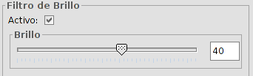
Brillo | Modifica el valor de brillo de la capa. Puede variarse moviendo la posición de la barra deslizante o introduciendo el valor directamente sobre la caja de texto y pulsando “enter”. Valores de -255 a 255.
Contraste | 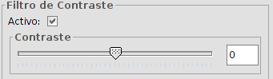
Contraste | Modifica el valor de contraste de la capa. Puede variarse moviendo la posición de la barra deslizante o introduciendo el valor directamente sobre la caja de texto y pulsando “enter”. Valores de -255 a 255.
Ecualización | 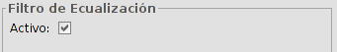
Ecualización | Aplica un filtro de ecualización.
Detección de bordes.
Sobel | 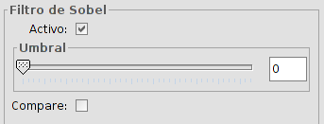
Sobel | Detecta los bordes horizontales y verticales separadamente sobre una imagen en escala de grises. Las imágenes en color se convierten en RGB en niveles de grises. El resultado es una imagen transparente con líneas negras y algunos restos de color.  Valores de umbral de 0 a 255. Opción “compare”.
Roberts | 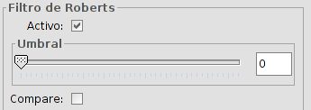
Roberts | Obtiene buena respuesta ante bordes diagonales. Ofrece buenas prestaciones en cuanto a localización. El gran inconveniente de este operador es su extremada sensibilidad al ruido y por tanto tiene pobres cualidades de detección.  Valores de umbral de 0 a 255. Opción “compare”.
Prewitt | 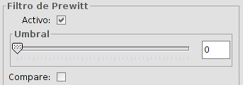
Prewitt | Marca muy bien los bordes ya que sus matrices atacan estos desde ocho lados diferentes; este filtro consta de 8 matrices que se aplican píxel a píxel a la imagen.  Valores de umbral de 0 a 255. Opción “compare”.
Freichen | 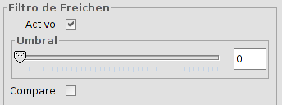
Freichen | Pondera los píxeles vecinos en función de la distancia que lo separa del píxel que se está evaluando. Esto hace que no haya direcciones privilegiadas en la detección de los bordes.  Valores de umbral de 0 a 255. Opción “compare”.
Funciones espaciales
Mediana | 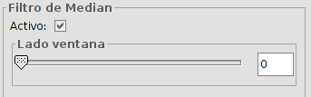
Mediana | Aplica una matriz de Kernel en la que se puede seleccionar la dimensión del lado de la misma, mediante la barra de desplazamiento o desplegable lado de ventana.  El resultado obtenido será un suavizado de imágenes y eliminación de ruido, se analiza la matriz de píxeles de N x N y se reemplaza el píxel central por el valor de la mediana de todos ellos. Tiene la ventaja de que el valor final del píxel es un valor real presente en la imagen y no un promedio
Media | 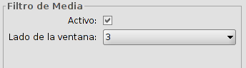
Media | Aplica una matriz de Kernel en la que puede seleccionar la dimensión del lado de la misma, mediante la barra de desplazamiento o desplegable lado de ventana.  Asigna al píxel central la media de todos los píxeles incluidos en la ventana. La matriz de filtrado estaría compuesta por unos y el divisor sería el número total de elementos en la matriz.
Paso bajo | 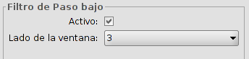
Paso bajo | Aplica una matriz de Kernel en la que puede seleccionar la dimensión del lado de la misma, mediante la barra de desplazamiento o desplegable lado de ventana.  Al aplicar este filtro resaltan las frecuencias bajas.
Sharpen | 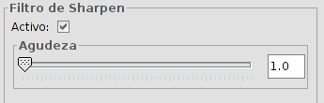
Sharpen | Permite modificar la agudeza, y seleccionar el contraste (valores 1 a 100). Al incrementar el contraste, se pueden incrementar las imperfecciones de la imagen y también el ruido en las áreas graduales de color.
Gauss | 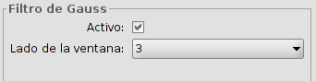
Gauss | Aplica una matriz de Kernel en la que se puede seleccionar la dimensión del lado de la misma, mediante la barra de desplazamiento o en el desplegable lado de ventana.  El valor máximo aparece en el píxel central y disminuye hacia los extremos.
Personalizado | 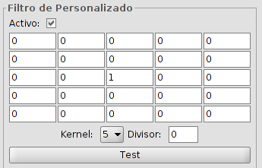
Personalizado | Es una matriz Kernel de 5x5 o de 3x3, introduciendo el valor directamente en las cajas.  Divisor: El resultado del cálculo previo será dividido por este divisor.
Moda | 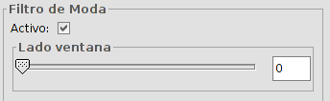
Moda | Aplica una matriz de Kernel en la que puede seleccionar la dimensión del lado de la misma, mediante la barra de desplazamiento o en el desplegable lado de ventana.  Este filtro elige el valor mas frecuente, es decir el valor que más aparece en la vecindad.
Ajustes de colores
RGB->HSL | 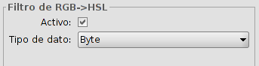
RGB->HSL | Filtro de paso de RGB a HSL. Permite seleccionar el tipo de dato (byte o double).
HSL->RGB | 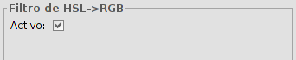
HSL->RGB | Filtro de paso de HSL a RGB.
Balance CMY | 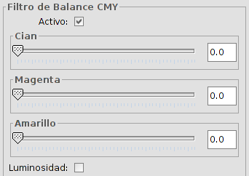
Balance CMY | Permite modificar el balance entre Cian, Magenta y Amarillo en una imagen que necesite de este tipo de ecualización. Para ello moveremos las barras deslizantes para incrementar o decrementar los valores o introduciremos el dato directamente en la caja de texto que hay junto a la barra. La opción de "Luminosidad" hace que se mantenga el nivel de luminosidad de cada píxel antes de la variación de CMY.
Balance RGB | 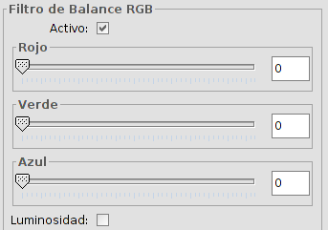
Balance RGB | Permite modificar el balance entre Rojo, Verde y Azul en una imagen que necesite de este tipo de ecualización. Para ello moveremos las barras deslizantes para incrementar o decrementar los valores o introduciremos el dato directamente en la caja de texto que hay junto a la barra. La opción de "Luminosidad" hace que se mantenga el nivel de luminosidad de cada píxel antes de la variación de RGB.
Balance HSL | 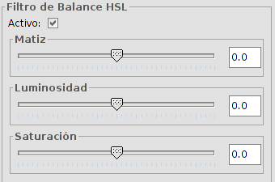
Balance HSL | Permite modificar el balance entre Matiz, Saturación y Luminosidad en una imagen que necesite de este tipo de ecualización. Para ello moveremos las barras deslizantes para incrementar o decrementar los valores o introduciremos el dato directamente en la caja de texto que hay junto a la barra.
Grayscale | 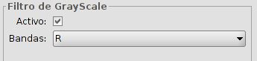
Grayscale | Permite seleccionar las bandas a la que aplicar escala de grises.
Máscaras
Regiones transparentes | 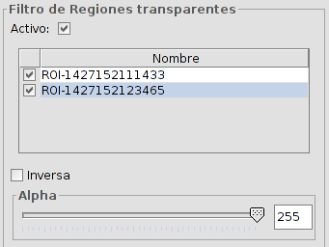
Regiones transparentes | Permite a partir de un área de interés previamente seleccionada hacer que esa área aparezca con un nivel de transparencia definido por el usuario.  Si la capa no tiene regiones de interés asociadas aparecerá un mensaje advirtiéndolo "Es necesaria alguna ROI para la aplicación de este filtro. Vaya al cuadro de selección de áreas de interés y cree al menos una".  La opción "Inversa" realiza la operación inversa, aplica transparencia a las zonas exteriores a las regiones de interés y las interiores las mantiene totalmente opacas.

4.2. Realces radiométricos
Permiten la alteración de los niveles digitales de la imagen mediante funciones para ajustarlos a determinados procesos como el caso de mejora de la visualización. Permite la definición de funciones lineales, escalonadas y no lineales.
Disponible desde el menú “Capa”, la barra de botones de realce y en la caja de herramientas de geoprocesamiento.
La interfaz es la siguiente:
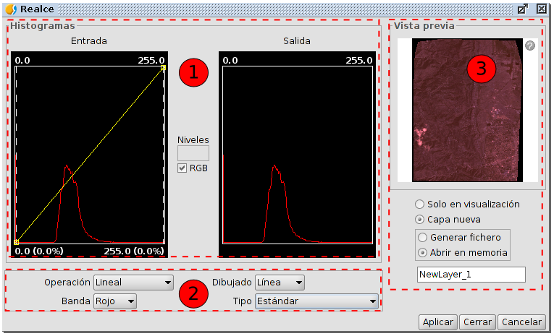
- En la parte central se muestran dos gráficos. El de la izquierda es el histograma de la imagen de entrada y la gráfica seleccionada. El de la derecha es el histograma que tendrá la imagen de salida. Las gráficas representadas con una línea amarilla pueden ser modificadas de forma gráfica haciendo clic y arrastrando con el botón primario del ratón. Variando la gráfica del histograma de entrada conseguiremos variar el histograma de salida y la previsualización.
En las esquinas superiores del gráfico del histograma de entrada aparecen los valores máximo y mínimo para el ráster. En la parte inferior aparecen los valores máximo y mínimo que se están aplicando en ese instante para la función de realce. Entre paréntesis aparecerá el valor en porcentaje relativo al conjunto de datos total. Estos valores pueden ser modificados pinchando y arrastrando sobre las dos líneas punteadas verticales que hay en los laterales del gráfico. La de la izquierda modificará el mínimo y la de la derecha el máximo.
Los puntos de ruptura se introducen haciendo clic con el ratón sobre la gráfica en el punto en el que queramos introducirlo. Para eliminar un punto nos colocaremos sobre él y pulsaremos botón derecho del ratón. Una vez introducido un punto de ruptura se puede variar su posición arrastrándolo.
RGB. Cuando está activado considera que los datos del ráster visualizado son RGB (tipo de dato es byte y rango de valores de 0 a 255). En caso de no estar seleccionado se considera que el rango de valores es el admitido por un tipo de dato byte entre -127 y 128; esto produce diferencias significativas en su visualización y en el rango mínimo-máximo que aparece en la parte inferior de la gráfica de entrada.
- Opciones de realce. Los realces sustituyen cada valor de dato de entrada por un valor de salida. Esta sustitución la hacen haciendo una correspondencia entre los datos en el rango de entrada con el rango de salida. Para aplicar esa correspondencia utilizan una función.
- Operación. Desplegable que permite seleccionar la función de realce.
  - Lineal. Los realces lineales aplican una correspondencia entre los datos de entrada y los de salida de forma lineal. En el caso más simple, una línea recta hace corresponder cada valor en el intervalo de entrada con su respectivo de salida de forma totalmente equidistante. Es decir, si tenemos un rango de salida entre 0 y 255 y los datos de entrada son entre 0 y 1 entonces el dato de entrada 0.5 corresponde con uno de salida de 127.5.
Este comportamiento puede ser variado introduciendo puntos de ruptura sobre la gráfica. El efecto es que se divide el filtro lineal en tramos con distinta inclinación. Esto produce que, para un tramo situado entre dos puntos de ruptura tiene una función lineal de asignación de valores definida por la inclinación de la recta en ese tramo.
  - Raíz cuadrada. Los realces no lineales tiene el mismo principio que los lineales, es decir, sustituyen cada valor de dato de entrada por un valor de salida. La diferencia radica en que la función de asignación de la correspondencia de valores no es lineal. En cada tipo de función no lineal para obtener el valor de salida aplicará una función función que corresponde a su nombre.
  - Logarítmico. Realce no lineal.
  - Exponencial. Realce ni lineal.
  - Dividir niveles. Es un tipo especial de realce lineal. Divide la función de la recta en tramos escalonados equidistantes. Esto produce que para los valores de entrada existentes entre dos puntos de mismo nivel horizontal se asignará el mismo valor de salida. El efecto en la imagen es que aparecen intervalos de color sin transiciones. Puede modificarse el número de intervalos existente con la entrada de texto etiquetada como "Niveles". Por defecto aparecen 6 niveles.
- Banda. Permite definir la banda del ráster sobre la actúan las modificaciones que se hacen en el gráfico. Para una balanceo correcto de la imagen, es común que haya que variar el realce de cada banda por separado y con distintos valores.
- Dibujado. Permite seleccionar entre línea y relleno. El color de la línea o relleno depende de la banda que haya seleccionada.
- Tipo. Permite seleccionar entre los siguientes:
  - Estándar. Visualización del histograma de forma normal. Para cada valor de píxel posible en el eje X se asignan el número de píxeles que hay de ese valor en el eje Y.
  - Acumulativo. Para cada valor de píxel posible en el eje X se asignan el número de píxeles que hay de ese valor en el eje Y. Además se suma con el número de píxeles de los valores iguales o menores que esa posición.
  - Logarítmico. Asigna el logaritmo del valor del histograma en cada posición. Permite visualizar un histograma mucho más equilibrado sin picos excesivos que oculta el resto.
  - Acumulativo logarítmico. Muestra el histograma logarítmico pero en cada posición acumula los valores anteriores.
- Vista previa. Permite visualizar en tiempo real el resultado de los cambios que se vayan aplicando. Las opciones de la parte inferior permiten seleccionar el resultado, sólo en visualización o sobre una capa nueva.

4.3. Máscara por región de interés
Permite aplicar un realce de máscara por región de interés.
Disponible desde la barra de botones de realce y en la caja de herramientas de geoprocesamiento.
La interfaz es la siguiente:
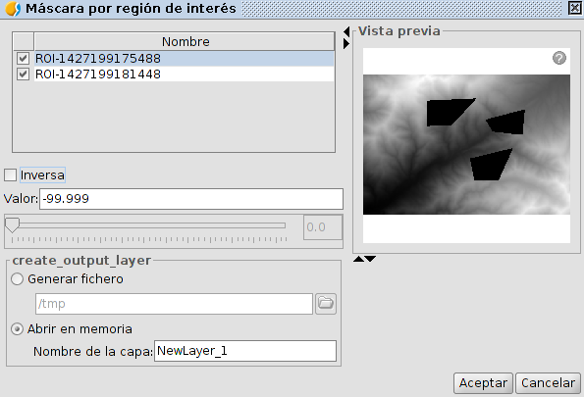
- ROIs. Listado de regiones de interés disponibles.
- Inversa. Si está activada aplica la máscara a las zonas exteriores a las regiones de interés y las interiores las mantiene totalmente opacas.
- Valor. Permite seleccionar el valor de la máscara.
- Vista previa. Permite visualizar en tiempo real el resultado de los cambios que se vayan aplicando. Las opciones de la parte inferior permiten seleccionar el resultado, sólo en visualización o sobre una capa nueva.

transformaciones geográficas

5.1. Reproyectar capa
Permite generar un ráster reproyectado.
Disponible desde el menú “Capa”, la barra de botones de transformaciones geográficas y en la caja de herramientas de geoprocesamiento.
La interfaz es la siguiente:
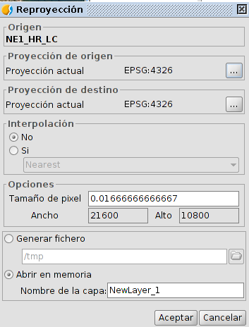
- Origen. Capa de origen.
- Proyección de origen. CRS de la Vista donde está cargado el ráster de origen.
- Proyección de destino. Permite seleccionar el CRS de destino. Accede a la ventana de “CRS y transformación”.
- Interpolación.
- Opciones. Permite definir el tamaño de píxel.
- Capa de salida. Permite seleccionar entre generarla en un fichero en disco o en memoria.
Al pulsar “Aceptar” se lanza el proceso de reproyección que finalmente preguntará si se desea cargar el ráster reproyectado en una Vista.
Al realizar una reproyección ráster, la transformación que permite utilizar es "Transformación EPSG".

5.2. Geolocalización
Permite la aplicación de una transformación afín a una imagen (traslación, rotación e inclinación) de forma manual, es decir, sin necesidad de puntos de control, por lo que no tendremos información de la precisión alcanzada.
Disponible desde el menú “Capa” y en la barra de botones de transformaciones geográficas.
Esta herramienta es una opción cuando la georreferenciación es por motivos de presentación y no necesitamos demasiada precisión. Al igual que en la georreferenciación se crea un fichero *. rmf de texto con la información necesaria para la ubicación de la imagen.
La interfaz es la siguiente:
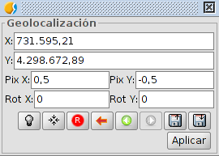
- Permite definir la transformación. Las entradas de texto marcadas como X, Y, Pix X, Pix Y, Rot X, Rot Y contienen los datos actuales de Posición en coordenada X superior izquierda, posición en coordenada Y superior izquierda, tamaño de píxel en X, tamaño de píxel en Y, rotación en X y rotación en Y respectivamente. Si variamos estos valores desde el teclado estos se actualizarán sobre la imagen.
- Botones (de izquierd a derecha):
  - Recuperar el foco de la herramienta.
  - Centrar la capa ráster en la Vista. Con este botón centramos el ráster en la Vista actual independientemente del zoom que haya seleccionado. Las coordenadas serán calculadas automáticamente.
  - Inicializar con la transformación en disco. Resetea todas las transformaciones que se hayan aplicado.
  - Ir a la primera transformación. Asigna la primera transformación que se aplicó.
  - Ir a la transformación anterior. Asigna la transformación anterior a la actual.
  - Ir a la transformación siguiente. Asigna la transformación siguiente a la actual.
  - Cargar georreferenciación desde fichero tfw. La extensión debe ser .tfw o .wld.
  - Salvar transformación actual como predeterminada del ráster. Salva la transformación en ese momento activa en el fichero .rmf adjunto al ráster. Las siguientes veces que se habrá la imagen en gvSIG será cargada con esa transformación.
Además la capa ráster adquiere la capacidad de ser desplazada, rotada o trasladada pinchando y arrastrando en el sitio correcto sobre la Vista.
Transformación sobre la Vista:
- Traslación: Pasando el ratón sobre la imagen en pantalla, el cursor cambiará a una mano. Esto indica que pinchando y arrastrando podemos desplazar el ráster sobre la vista.
- Escalado: Pasando el ratón sobre los bordes de la imagen en pantalla, el cursor del ratón cambiará. Dependiendo del borde escogido el cursor adoptará una forma u otra. Si se coloca en los bordes inferior o superior el cursor se volverá una flecha vertical. Esto indica que podemos pinchar y arrastrar para escalar la imagen sólo de un lado. El escalado en todo momento mantendrá las proporciones del ráster. Si pasamos el cursor por los bordes laterales el cursor se convertirá en una flecha horizontal permitiéndonos ahora escalar lateralmente. En el caso de las esquinas el cursor aparece como una flecha oblicua.
- Rotación: Pasando el ratón sobre las esquinas exteriores de la imagen en pantalla, el cursor del ratón cambiará. Este aparecerá como una flecha circular. Esto indica que podemos empezar a rotar el ráster desde la esquina seleccionada.
- Tensionado (Shear): Pasando el ratón sobre los bordes laterales exteriores de la imagen en pantalla y el cursor del ratón cambiará. Este aparecerá como una flecha con símbolo X o Y dependiendo de si el ratón se encuentra en los bordes horizontales o verticales respectivamente. Esto indica que podemos empezar a deformar el ráster en dirección de las X o de las Y.

5.3. Asignar proyección
Asigna automáticamente la proyección de la Vista al ráster.
Disponible desde la barra de botones de transformaciones geográficas y en la caja de herramientas de geoprocesamiento.

5.4. Georreferenciación
Permite dotar de un sistema de referencia (coordenadas terreno) a una imagen digital que se encuentra en coordenadades píxel (filas y columnas). Este proceso exige una búsqueda de puntos homólogos entre la Vista de referencia o fichero de coordenadas y el mapa final. El resultado es una transformación que supone un escalado, giro y deformación de la imagen original para adaptarse al mapa final.
Disponible desde la barra de botones de transformaciones geográficas.
La interfaz inicial es la siguiente:
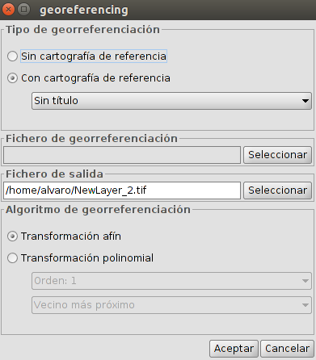
- Inicialmente debemos decidir que tipo de georreferenciación vamos a aplicar, con "Sin cartografía de referencia" o “Con cartografía de referencia”. Ambos tipos de georreferenciación presentan el mismo entorno de trabajo, con la diferencia de que en uno de ellos relacionamos los puntos de la imagen a georreferenciar con puntos de una Vista y en otro con un listado de coordenadas sin cartografía de referencia.
- Fichero de georreferenciación. Permite indicar el fichero que contiene la imagen a georreferenciar.
- Fichero de salida. Permite poner la ruta y nombre del fichero destino en caso de que la georreferenciación se haga con remuestreo. Esta opción se puede variar desde el cuadro de opciones del entorno de georreferenciación, por lo que no es imprescindible poner un valor correcto en este momento, aunque si habrá que hacerlo antes de finalizar todo el proceso.
- Algoritmo de georreferenciación. Permite seleccionar la forma en que se obtendra el resultado de salida. Existen dos opciones:
  - Transformación afín. Aplica una transformación afín con los cálculos realizados a partir de los puntos de control tomados. La imagen de salida será la misma que la de entrada. El resultado de esta transformación es un fichero de georreferenciación (formato .rmf). Hay que tener en cuenta que este tipo de transformación es limitado y será el usuario el encargado de seleccionar la transformación que más le convenga en cada caso.
  - Transformación polinomial. Conlleva un remuestreo de la imagen de entrada teniendo en consideración los puntos de control como referencia y obteniendo una imagen de salida con las deformaciones necesarias para adaptarla a la nueva ubicación geográfica. Si se selecciona esta opción estaremos obligados a decidir el grado de la transformación y el tipo de interpolación a aplicar para el calculo de nuevos píxeles. Hay tres tipos de interpolación: vecino más próximo, bilinear y distancia inversa.
Dependiendo de si se escoge un grado u otro necesitaremos un número mínimo de puntos de control. Este número de puntos necesario viene dado por la formula (orden + 1) * ( orden + 2) / 2, es decir, para un polinomio de grado uno serán necesarios al menos tres puntos, para grado dos necesitaremos seis puntos, para grado tres diez puntos,...
Interfaz “Sin cartografía de referencia”
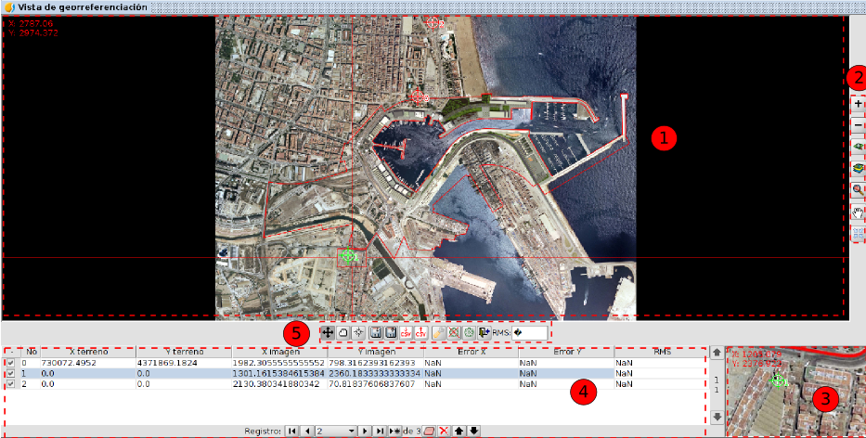
Interfaz “Con cartografía de referencia”
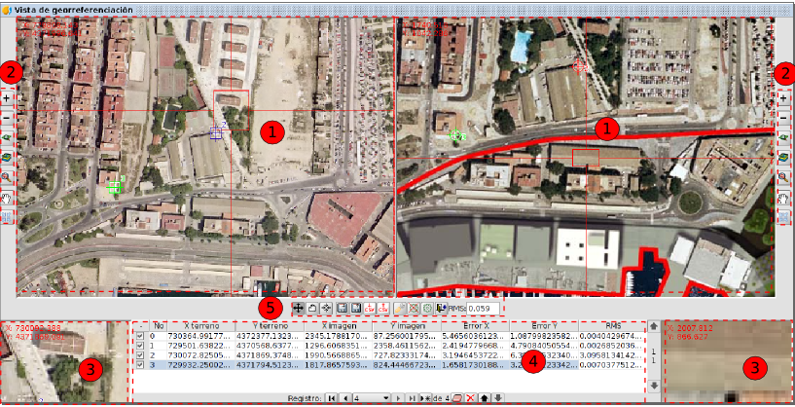
- Vista. Habrá una en el caso de “Sin cartografía de referencia” y dos en el de “Con cartografía de referencia”. La de la izquierda contiene la cartografía base que cargamos en la Vista de gvSIG y la de la derecha la imagen que queremos georreferenciar.
En la esquina superior izquierda se muestran las coordenadas del cursor del ratón. En la cartografía de referencia las coordenadas serán las del mundo real. En la imagen a georreferenciar las coordenadas serán en píxel relativas a la esquina superior izquierda.
En la parte central aparece un cursor con una ventana central. La ventana del cursor, cuando la vista está activa puede ser redimensionada y desplazada. El contenido de dicha ventana será el que aparezca en las ventanas de lupa. Al acercar el puntero del ratón a los bordes de la ventana central muestra unas flechas horizontales o verticales; haciendo clic sobre esas flechas y arrastrando se redimensiona la ventana central. Para mover la ventana central se debe acercar el puntero del ratón a las esquinas de la ventana hasta que el puntero cambie por flechas cruzadas; haciendo clic sobre esas flechas y arrastrando se reliza el desplazamiento.
- Herramientas de navegación.
Icono | Herramienta | Descripción
 | Incrementar el nivel de zoom | Permite acercarse al centro del marco de datos de la Vista. Multiplica por 2 el nivel de zoom.
 | Decrementar el nivel de zoom | Permite alejarse del centro del marco de datos de la Vista. Divide por 2 el nivel de zoom.
 | Zoom por selección de área | Permite acercar una determinada área de la Vista.
 | Zoom completo | Realiza un encuadre a la extensión total que definen todas las capas de la Vista.
 | Zoom anterior | Permite volver al encuadre anterior.
 | Desplazamiento | Permite cambiar el encuadre de la Vista arrastrando el campo de visualización en todas las direcciones mediante el ratón. Debe mantener el botón primario pulsado y mover el ratón hacia la dirección deseada.
El botón central del ratón permite aumentar y disminuir el zoom de la Vista.
- Ventana de lupa. Ampliación de la Vista asociada a la ventana central del cursor. Cuando movemos la ventana central del cursor por la vista varia la posición donde se centra la lupa y cuando variamos el tamaño de la ventana cambia el nivel de zoom. En la esquina superior izquierda de la ventana aparecen las coordenadas del cursor del ratón.
- Puntos de control. Un punto de control es una entidad que proporciona una correspondencia entre una coordenada geográfica y una coordenada píxel. Los puntos de control vienen representados en la Vista de referencia como cuadrados verdes y en la Vista de la imagen como circulos verdes. Un punto de control va asociado a una fila de la tabla.
Para añadir un nuevo punto de control se pulsará el botón “Nuevo” en el control de tabla. Crea una fila con coordenadas 0, 0 en ambas Vistas y se activa la herramienta de “Mover punto”. Ahora haciendo clic sobre las Vistas el punto se marcará donde hayamos pinchado.
La información que podemos encontrar en la tabla de puntos relativa a cada punto es:
- Nº. Número de punto.
- X, Y terreno. Coordenadas X, Y en la Vista de referencia. Se generan automáticamente al hacer clic sobre la Vista. También se asignan escribiendo directamente el valor en la tabla.
- X, Y imagen. Coordenadas X, Y en la Vista de la imagen. Se generan automáticamente al hacer clic sobre la Vista. También se asignan escribiendo directamente el valor en la tabla.
- Error X, Y.
- RMS. Error medio cuadrático. La calidad de la corrección geométrica puede estimarse en función del error medio cuadrático RMS y la contribución al error de cada punto.
Cuando la contribución al RMS de un punto es alto, puede indicarnos que la correspondencia de puntos estuvo mal seleccionada. También puede indicar la posibilidad de que el modelo geométrico requiera algunos puntos más.
Las herramientas disponibles son:
Icono | Herramienta | Descripción
 | Primero | Selecciona el primer punto de la tabla
 | Anterior | Selecciona el punto anterior al seleccionado
 | Siguiente | Selecciona el punto siguiente al seleccionado
 | Último | Selecciona el último punto de la tabla
 | Nuevo | Crea un nuevo punto en la tabla
 | Borrar punto seleccionado | Borra el punto seleccionado
 | Borrar todos los puntos | Borra todos los puntos de la tabla
 | Subir / Bajar | Selecciona el punto anterior / siguiente al seleccionado
- Herramientas de procesado de georreferenciación.
Icono | Herramienta | Descripción
 | Mover punto | Permite mover un punto de control
 | Arrastrar punto | Permite arrastrar un punto de control
 | Centrar la Vista al punto seleccionado | Centra la Vista en relación al punto de control seleccionado
 | Guardar puntos de control | Guarda los puntos de control en el fichero de metadatos adjunto al raster seleccionado
 | Cargar desde fichero XML (.rmf) | Recupera los puntos de control del fichero de metadatos adjunto al raster
 | Exportar tabla | Exporta la tabla a un fichero .csv
 | Importar tabla | Importar una tabla .csv
 | Opciones | Permite acceder a la ventana de opciones de georreferenciación
 | Fin del test | Finaliza la prueba de procesado. Elimina la imagen de test cargada en la Vista de referencia.
 | Test | Realiza un test con los puntos de control introducidos. Aplica la operación de transformación y carga la imagen transformada sobre la Vista de referencia.
 | Finalizar | Finaliza la georreferenciación. Pregunta si queremos cargar sobre la Vista el resultado del último procesado.
 | RMS | RMS Global
La interfaz de la ventana de “Opciones” es la siguiente:
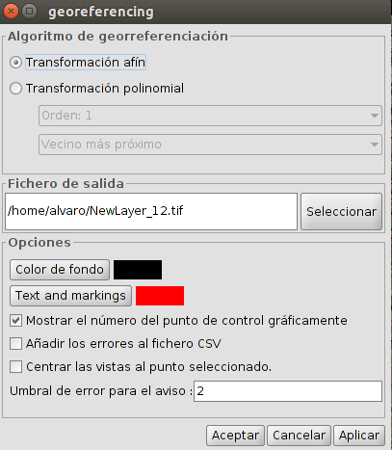
- Algoritmo de georreferenciación. Permite seleccionar el algoritmo de georreferenciación a aplicar.
- Fichero de salida. En el caso de transformación polinomial permite seleccionar el fichero de salida.
- Opciones. Permite seleccionar el color de fondo, de textos y marcas, así como activar/desactivar el mostrar el número del punto de control, añadir los errores al fichero .csv y centrar las Vistas al punto seleccionado. También permite indicar el aviso de umbral de error.

EXPORTAR RÁSTER

6.1. Salvar Vista a ráster georreferenciado
Permite exportar la vista como una imagen en formato .tif georreferenciado.
Disponible desde la barra de botones de exportar ráster.
Al lanzar la herramienta se muestra un primer mensaje indicando que se debe seleccionar el área de la Vista a exportar. Haciendo clic con el ratón en el primer punto y arrastrando hasta soltar en el segundo se define el rectángulo que contendrá el área de la Vista a salvar. Una vez definida el área se mostrará una ventana con las opciones de la herramienta.
La interfaz es la siguiente:
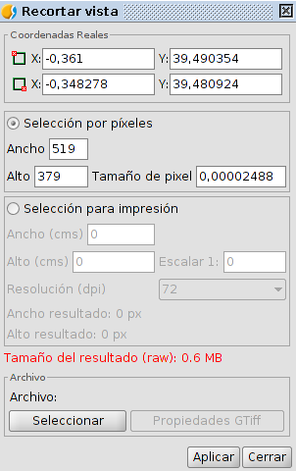
- Coordenadas reales. Coordenadas de los puntos que delimitan el área seleccionada en la Vista. Permite modificar estas coordenadas de forma manual.
- Selección por píxeles y para impresión. Permite definir las características de resolución de la imagen. Se ha limitado el tamaño máximo de la imagen de salida a 20.000 por 20.000 píxels, por lo que si se intenta salvar una imagen mayor, gvSIG mostrará un aviso para que el usuario revise los parámetros introducidos y vuelva a intentarlo.
- Archivo. El botón "Seleccionar" permite indicar donde y en qué formato guardar la imagen. Cuando se selecciona el fichero de salida se habilita el botón de “Propiedades”; este botón permite acceder a una nueva ventana de propiedades cuyas opciones dependerán del tipo de formato de imagen seleccionado.
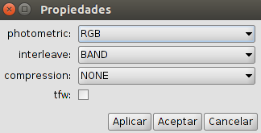
Dependiendo del tamaño de la imagen de salida, este proceso puede ser de muy larga duración, por ello es recomendable controlar el tamaño de la imagen de salida en píxeles. Al finalizar el proceso, aparecerá un cuadro con estadísticas en el que se indican la ruta de la imagen que ha salvado, el tamaño en disco de la imagen de salida, la duración del proceso y si la imagen tiene compresión o no.

6.2. Salvar como
Permite el cambio de formato de un ráster.
Disponible desde el menú “Capa/Exportar a...”, en la barra de botones de exportar ráster y en la caja de herramientas de geoprocesamiento.
La interfaz es la siguiente:
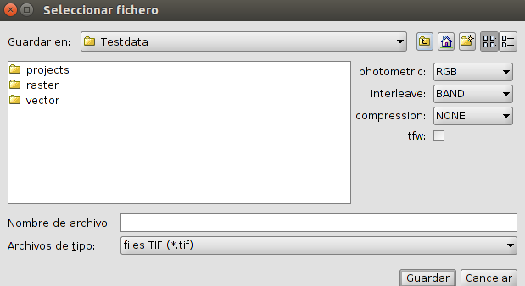
- En la parte derecha habrá un panel con controles con el que se seleccionan las opciones de salvado. Este panel tendrá una apariencia diferente dependiendo del formato de salida seleccionado. En algunos formatos no habrá controles.

6.3. Recorte
Permite generar una nueva capa como recorte de un ráster, variando la extensión, el nivel de resolución, el orden y número de bandas de la capa resultante.
Disponible desde el menú “Capa/Exportar a...”, la barra de botones de exportar ráster y en la caja de herramientas de geoprocesamiento.
La interfaz es la siguiente:
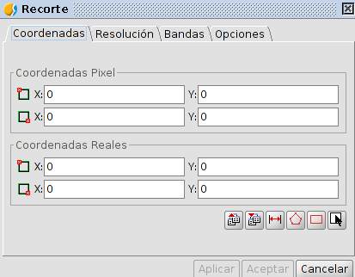
- Pestaña “Coordenadas”. Muestra las cajas de texto con las coordenadas píxel y coordenadas reales. Las dos cajas de texto superiores corresponden con las coordenadas de la esquina superior izquierda y las inferiores con la esquina inferior derecha. Cuando variamos los datos de una coordenada píxel las reales se calculan automáticamente y viceversa.
Los botones disponibles son:
Icono | Herramienta | Descripción
 | Cargar parámetros | Permite cargar los parámetros de recorte.
 | Salvar parámetros | Permite guardar los parámetros de recorte.
 | Redondear píxeles | Redondeo de píxeles.
 | Ajustar extensión a ROIs | Ajustar a la extensión máxima de las ROIs de la capa. Calcula la extensión mínima en la que estén incluidas todas las ROIs.
 | Extensión completa | Se asignan las coordenadas a la extensión del ráster.
 | Seleccionar desde la Vista | Permite seleccionar el área de recorte dibujando un rectángulo sobre el ráster. El rectángulo se dibuja pinchando y arrastrando sobre la vista previamente activada. El área que dibujemos debe estar ajustada a la capa sobre la que estamos haciendo el recorte. En caso de no ser así se ajustará automáticamente.
- Pestaña resolución.
  - La resolución de la imagen de salida puede variarse mediante dos métodos:
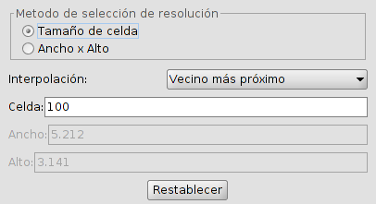
    - Tamaño de celda. Activa la caja de texto "Celda" y en la que se introduce el valor del tamaño de celda nuevo.
    - Ancho x Alto. Activa “Ancho” y “Alto”. Permite definir el valor de ancho o alto en la salida. Si variamos el ancho, el alto se recalculará automáticamente y viceversa.
  - Interpolación. Permite seleccionar el método de interpolación: Vecino más próximo, Bilinear, distancia inversa y B-Spline.
  - Restablecer. Recupera los valores iniciales de tamaño de capa de salida.
- Pestaña bandas. Listado de bandas del ráster de origen.
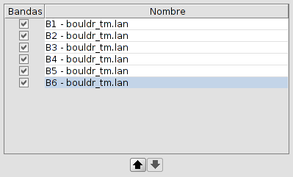
El orden puede ser variado con los botones "Subir" y "Bajar". La fila seleccionada en ese momento subirá o bajará una posición en la lista. Las bandas también pueden ser desactivadas en la imagen resultante con el check de la fila correspondiente. Si la fila está marcada aparecerá en la salida, si no lo está no se tendrá en cuenta.
- Pestaña opciones.
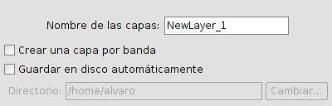
  - Nombre de las capas. Nombre de las capas resultantes. En caso de haber varias capas, es decir, haya una capa por banda de la imagen origen se pondrá el mismo nombre pero con numeración al final (_XXX). Por ejemplo, si la capa se llama NewLayer y tenemos 3 resultantes aparecerá NewLayer_1.tif, New_Layer_2.tif y NewLayer_3.tif.
  - Crear una capa por banda. Crea un ráster de salida por cada banda del ráster de origen.
  - Guardar en disco automáticamente. La capa se guarda en la ruta indicada. Si no marcamos esta opción la/s capa/s generadas serán temporales.

6.4. Cambiar tipo de dato
Permite cambiar el tipo de dato de un ráster.
Disponible desde la barra de botones de exportar ráster y en la caja de herramientas de geoprocesamiento.
La interfaz es la siguiente:
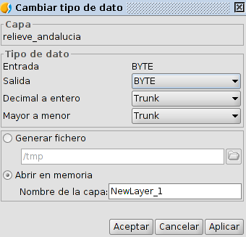
- Capa. Nombre de la capa de entrada.
- Tipo de dato. Opciones para modificar el tipo de dato.
- Permite seleccionar entre generarla en un fichero en disco o en memoria.

6.5. Exportar Vista a imagen
Exportar el encuadre de la Vista a una imagen. Permite seleccionar entre cuatro formatos de salida: bmp, png, jpg y tif.
Disponible desde el menú “Vista/Exportar” y desde la barra de botones de exportar ráster.

